

상호금융 『차세대 정보계 시스템 구축』
개발자 Quick 가이드
- 아키텍처 -
문서번호 | NHNIS-IA-AN99
버전 | 0.7
제/개정일자 | 2026-06-26

농협중앙회의 사전승인 없이 본 내용의 전부 또는 일부에 대한 복사, 전재, 배포 및 사용을 금합니다.
비밀구분
대외비

개정이력
• 구분: 개정 또는 개정 내용이 이전 문서에 대해 추가/수정/삭제인지 선택 기입
• 개정 내역: 개정이 발생한 위치와 변경 내용을 기술
버전 | 개정일자 | 구분 | 개정내역 | 작성자 | 검토자 | 승인자
0.7 | 2026-06-26 | 최초작성 | 최초작성

목차
1. 개요 및 목적 . . . . . . . . 4
1.1. 개요 및 목적 . . . . . . . . 4
1.2. 범위 . . . . . . . . 4
1.3. 가이드 위치 . . . . . . . . 4
1.4. 고려사항 . . . . . . . . 5
2. 기본 PC 환경설정 . . . . . . . . 5
3. 계정신청 . . . . . . . . 7
4. 개발 표준 . . . . . . . . 11
5. 개발환경 설치 가이드 (7/28~7/29 09:30 교육) . . . . . . . . 11
6. 개발 가이드 (7/28~7/29 09:30 교육) . . . . . . . . 11
7. 기본 개발절차 . . . . . . . . 12
8. Report 개발 가이드 . . . . . . . . 12
9. CI/CD (7/30 9:30 교육) . . . . . . . . 13
10. 데이터베이스 (7/30 9:30 교육) . . . . . . . . 13
11. 서버 현황 . . . . . . . . 17
12. 개발자 가이드 모음[별첨] . . . . . . . . 17

1. 개요 및 목적
1.1. 개요 및 목적
- 상호금융 『차세대 정보계 시스템 구축』 사업의 마케팅플랫폼, 신용실적 개발자를 위한 개발환경 구축 및 개발 절차 가이드
- 개발환경, 개발표준, 개발 가이드, 개발 절차에 접근하는 방법을 가이드 함
- 개발 표준 환경 및 절차에 접근하기 어려운 점을 해소하기 위한 목적으로 가이드를 제공함
- 개발 업무 착수 직후 개발환경 접근성을 제고하여 개발 업무에 부가되는 환경 적응 시간을 최소화하기 위함
1.2. 범위
- 개발표준 가이드
- NH Cloud Framework 설치 및 개발 가이드
- WebTop Suite 설치 및 개발 가이드
- 기본 개발 절차
- CI/CD 가이드
- 데이터베이스 접속 가이드
1.3. 가이드 위치
PiMS > 의사소통관리 > 게시판 > [선도개발전용] > 가이드문서 > 검색
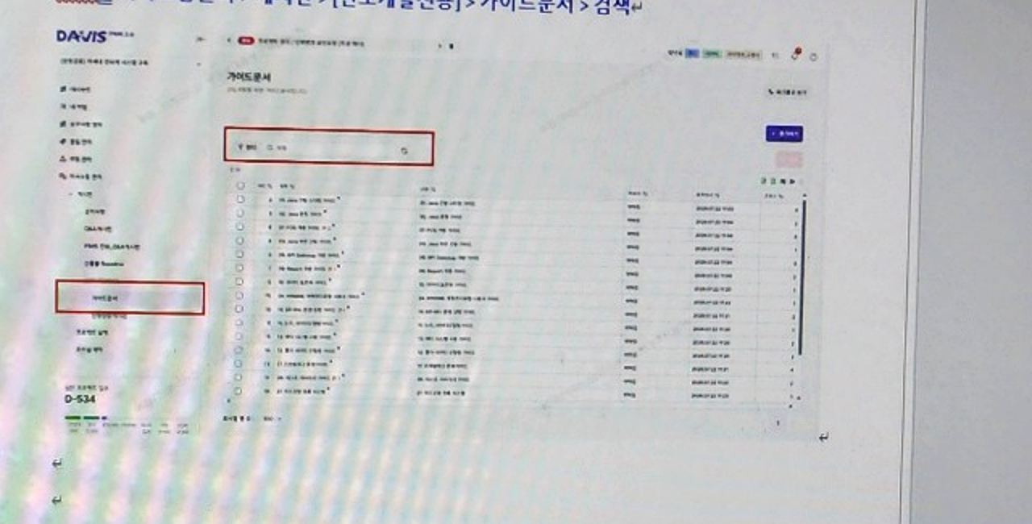
1.4. 고려사항
- 본 가이드는 상호금융 『차세대 정보계 시스템 구축』 사업 개발자를 위한 개발도구, 개발 지침 가이드이며, 전체의 개발 표준가이드에 추가되는 별첨 자료에 해당함
- (AS-IS 개발환경에 대한 가이드는 지원하지 않음)

2. 기본 PC 환경설정
- 기본 PC 환경 설정(초기 세팅 사업관리 제공 문서 참고)
- 개발자 대상 소프트웨어센터 설치 방법
설치 방법: 바탕화면 > 소프트웨어센터 > 소프트웨어 검색 > 소프트웨어 클릭 > 설치
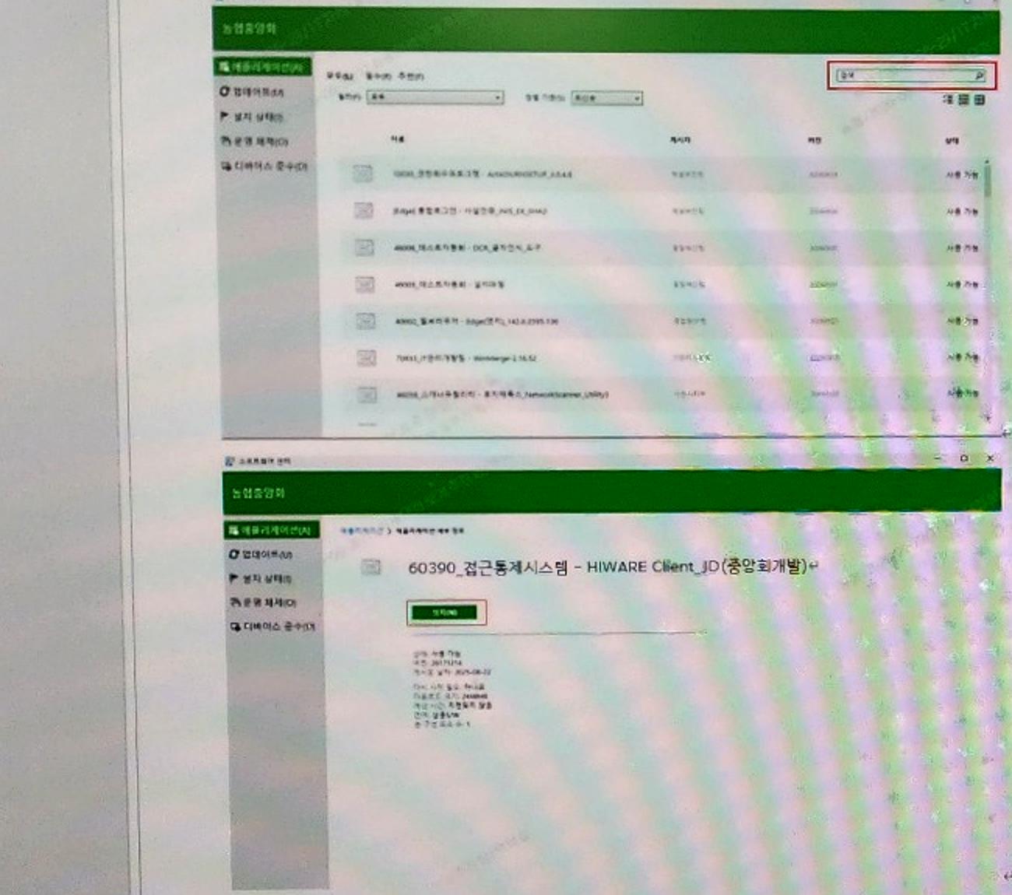

필수 소프트웨어 설치 목록
이름 | 설명
60390_접근통제시스템 - HIWARE Client_ID(중앙회개발) | 서버 접속 프로그램(SSH,FTP)
70922_IT 시스템전략팀 - 70922_Oracle19_x64_client | Oracle Client - 설치 시 옵션(관리자) 설치
70926_IT 시스템전략팀 - Orange_for_ORACLE_7.0_64bit_STD_Uni | SQL 개발 도구
10102_(신규)DBSAFERAgent - 개발망 3.2.36.1 | DB 접근제어 도구

선택 소프트웨어 설치 목록
이름 | 설명
50046_리포트디자이너 - Crownix Report_v6.4.4.366 | 보고서 개발 도구
[Edge] (개발)통합로그인 - NexessDClient | 개발서버 SSO Client

3. 계정신청
계정관리포탈 URL: http://19.24.55.184:9960/
이름 | 설명 | 이동
24. HIWARE 계정관리포탈 사용자 가이드 | 계정신청 방법 가이드 | [Link]

계정신청순서
1) 사용자등록
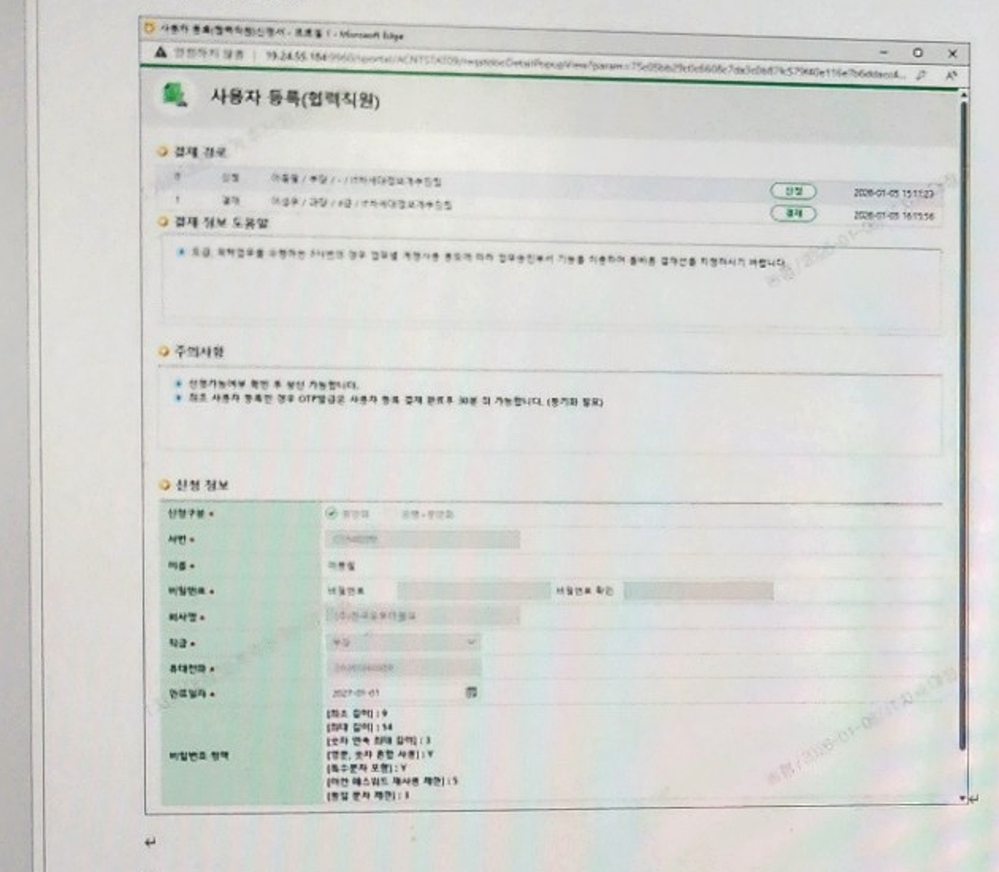

2) OTP 등록
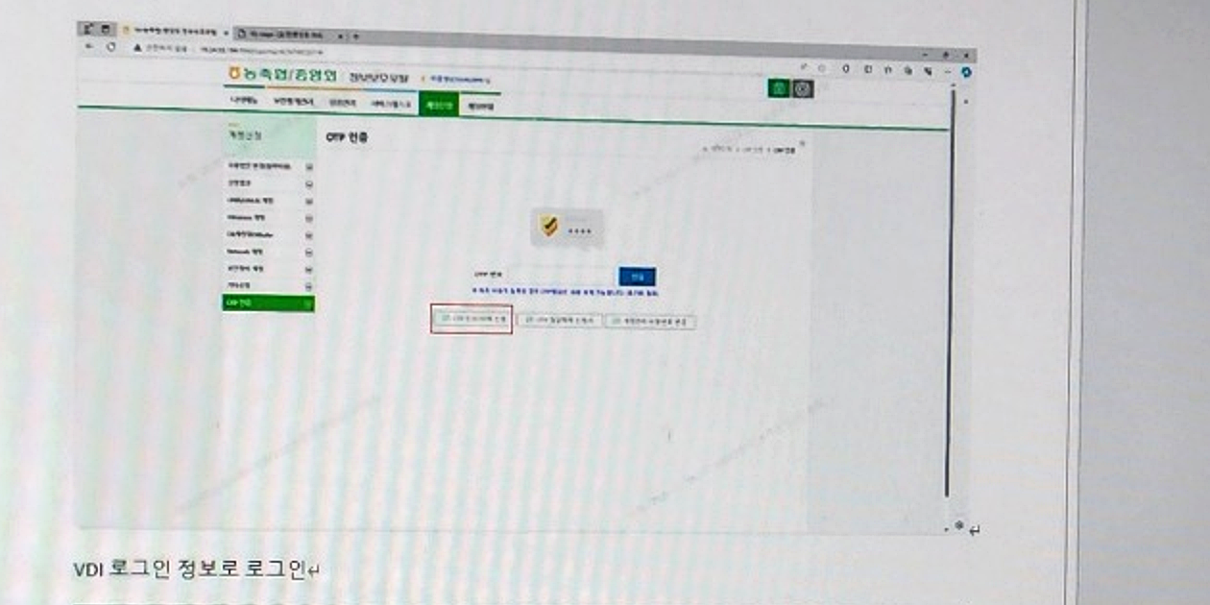
VDI 로그인 정보로 로그인
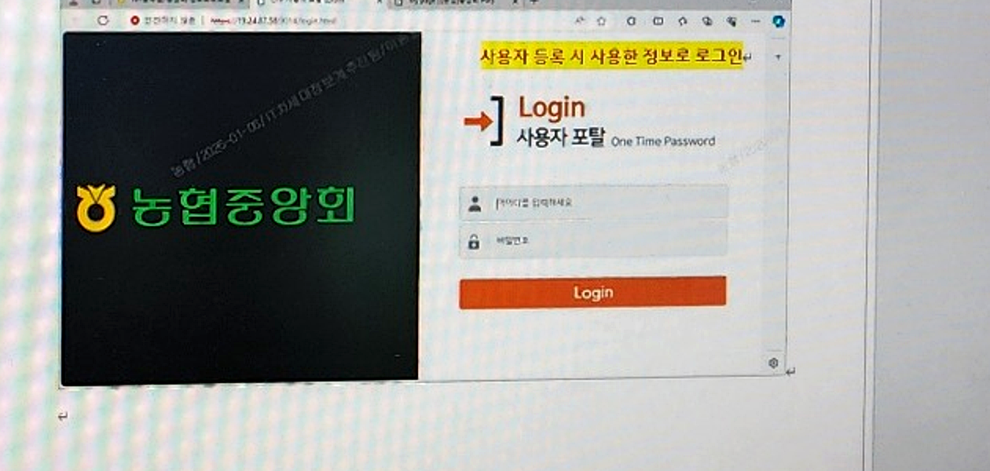

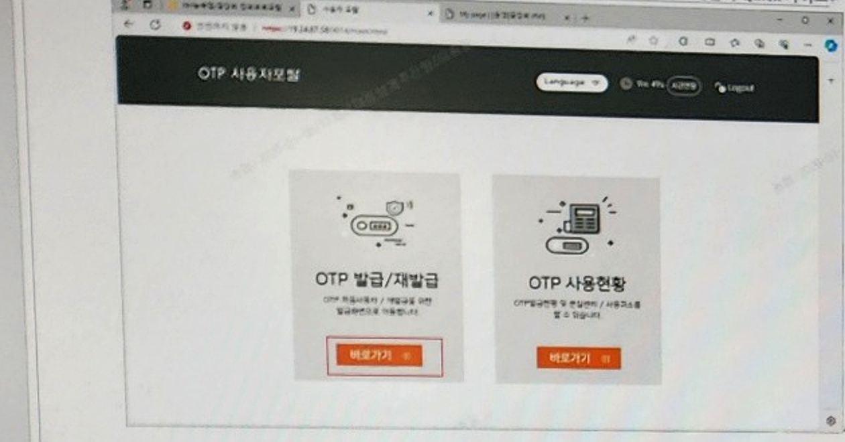
3) DBsafer 계정등록신청
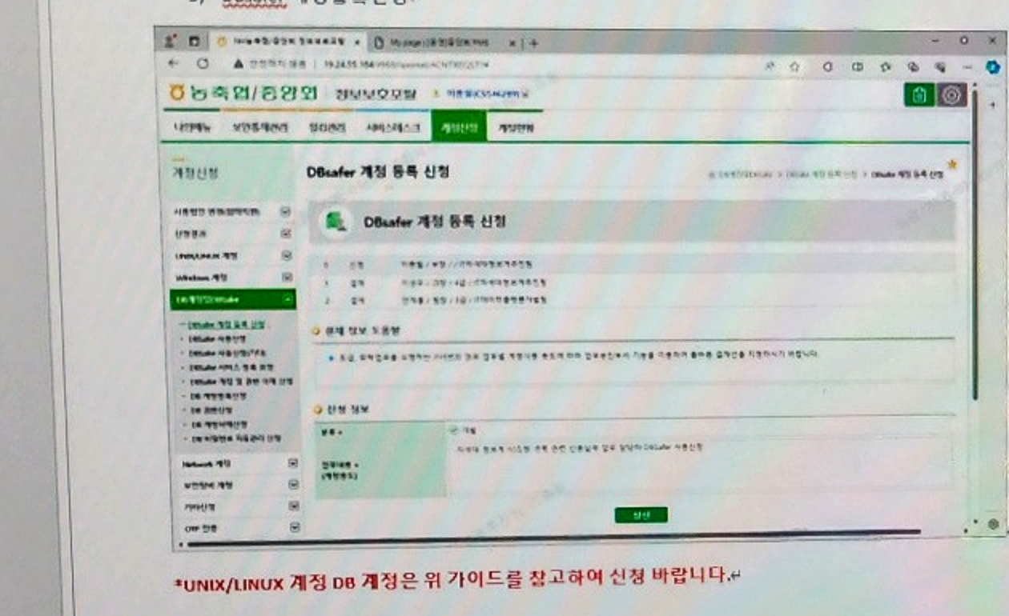
*UNIX/LINUX 계정 DB 계정은 위 가이드를 참고하여 신청 바랍니다.

계정신청 대상
서버명 | 계정명 | 서버설명
sbmfportalp02 | mfpobimx | 선도개발 서버  - NH Cloud Framework WEB/WAS  - WebTopSuite 단말관리/단말배포
sbmfcrtdb01_SBMFCRT | MFCR_SEL | 선도개발 DB 서버

4. 개발 표준
이름 | 설명 | 이동
29.개발표준정의서 | 개발 시 표준 명명 규칙을 정의한다 | [Link]
1.Java 코딩 스타일 표준 정의서 | Java 언어로 소스 파일을 작성할 때 적용하는 코딩 표준을 통상적으로 정의한다 | [Link]
2.Java 품질 표준 정의서 | Java 언어로 소스 파일을 작성할 때 적용하는 품질 규칙을 통상적으로 정의한다 | [Link]
3.Java 보안 코딩 표준 정의서 | Java 기반으로 정보시스템 개발 시 고려해야 할 보안 취약점 설명과 보안 대책을 위한 코딩 예시를 제시 | [Link]
28.뱅킹 표준 전문 헤더부 | 통신을 위한 표준 전문 SPEC을 정의한다 | [Link]

개발전에 꼭 숙지하고 개발 부탁드립니다.
5. 개발환경 설치 가이드 (7/28~7/29 09:30 교육)
이름 | 설명 | 이동
17.NH Cloud Framework Online | NH Cloud Framework Online 개발 환경 설치 가이드 | [Link]
15.WebTop Suite | WebTop Suite 개발 환경 설치 가이드 | [Link]

6. 개발 가이드 (7/28~7/29 09:30 교육)
이름 | 설명 | 이동
18.NH Cloud Framework Online | NH Cloud Framework Online 개발가이드 | [Link]
16.WebTop Suite | WebTop Suite 개발 가이드 | [Link]

9. CI/CD (7/30 9:30 교육)
이름 | 설명 | 이동
CI/CD 개발자 가이드 | Gitlab/Gitlab-runner 를 통한 형상관리/빌드/배포 가이드 | [Link]

10.데이터베이스 (7/30 9:30 교육)
이름 | 설명 | 이동
로컬 개발환경 설정 | SQL 을 개발하기 위한 환경 설정 | [Link]
SQL 작성 가이드 | SQL 작성을 위한 표준 가이드 | [Link]

10.1. 로컬 개발환경 설정
- Oracle Client 설치
소프트웨어센터에서 "70922_IT 시스템전략팀 - Oracle19_x64_client" 설치
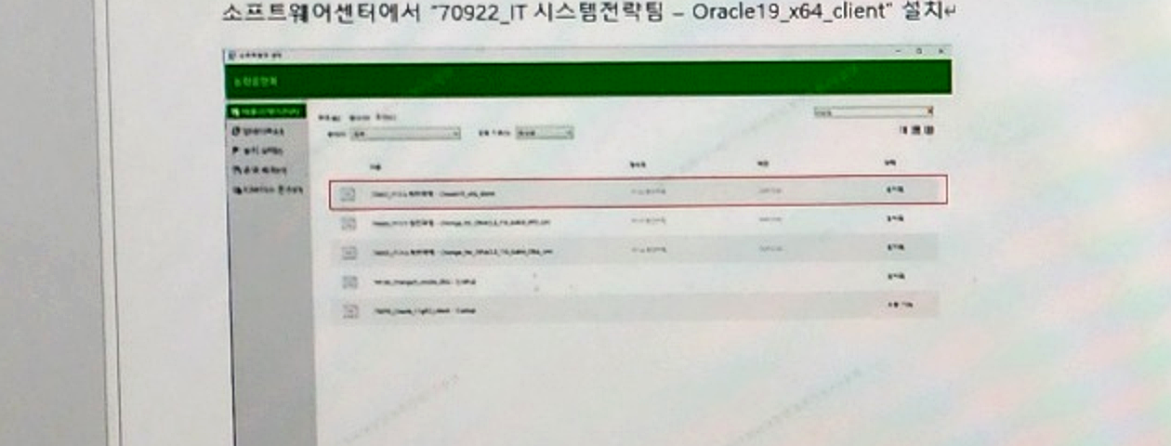
관리자 라디오 버튼 클릭 후 다음 버튼 클릭

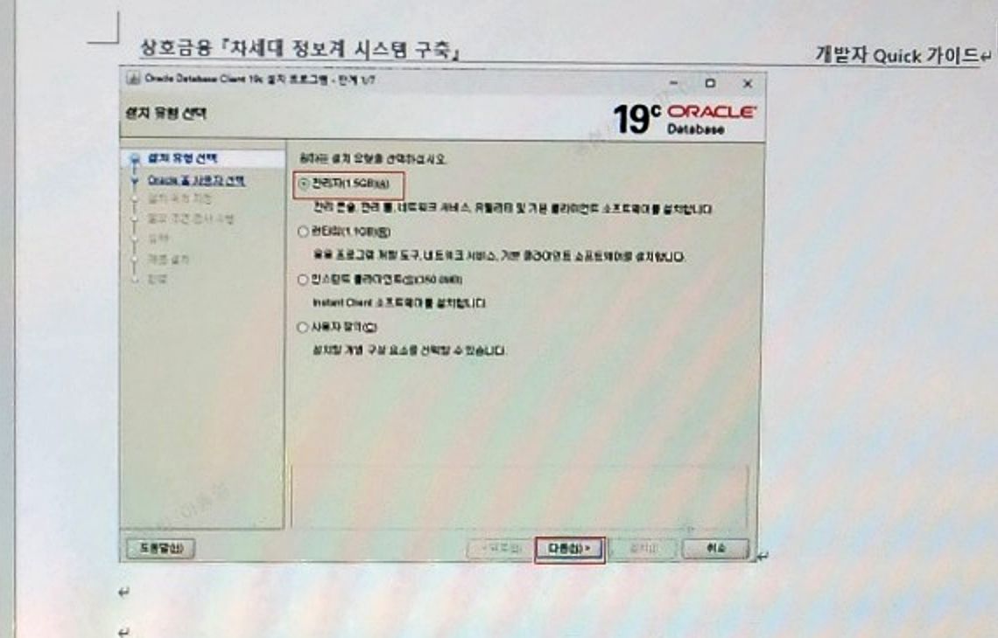
다음 버튼 클릭
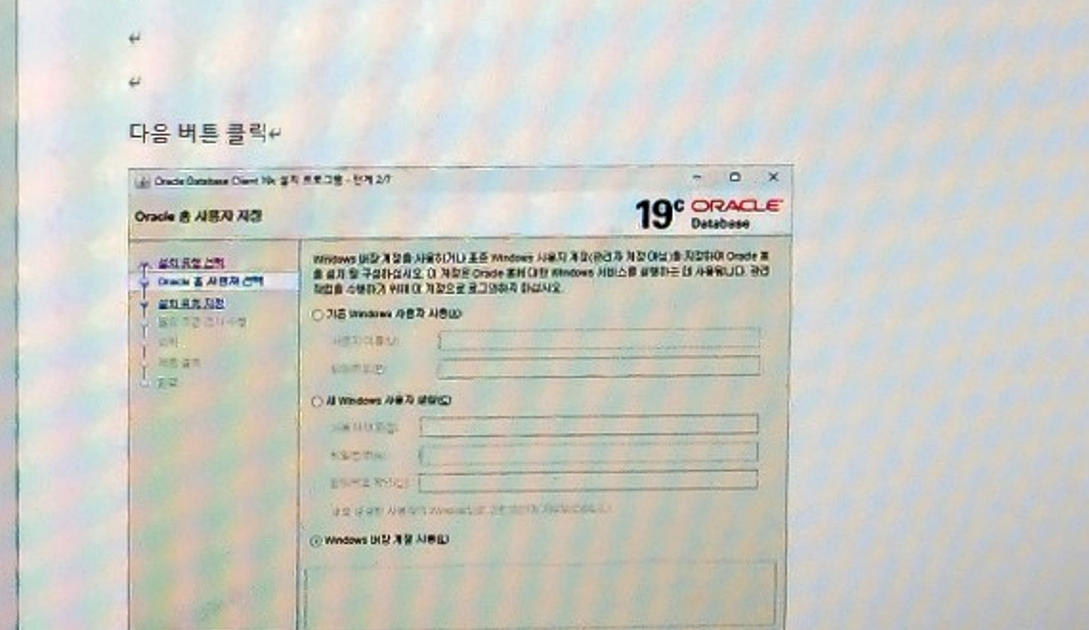

다음 버튼 클릭 (옵션 Oracle Base 위치 지정): D:\app\client
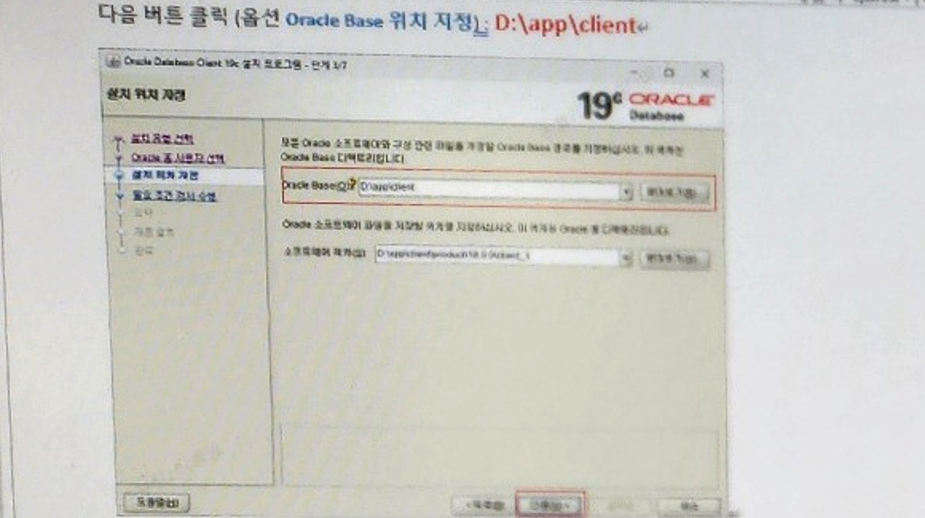
설치 버튼 클릭
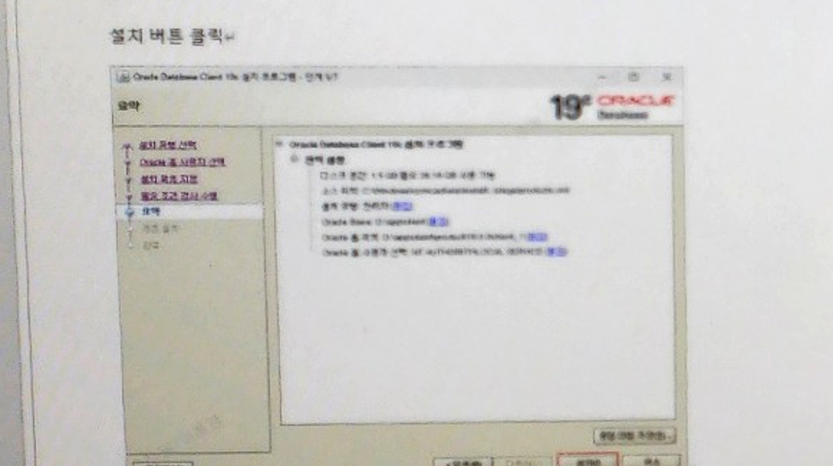
설치를 성공하면 완료 버튼 클릭

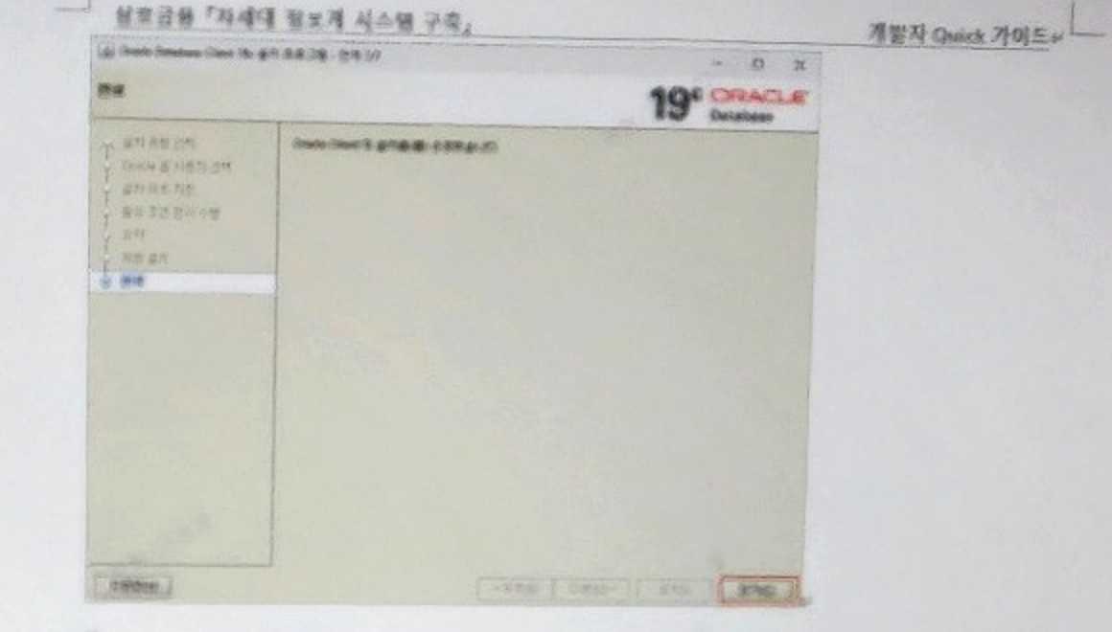
10.2. TNSNAMES.ora 등록
문서 내 안내된 tnsnames.ora 설정 정보를 참고하여 로컬 Oracle Client 네트워크 설정 파일에 등록한다.
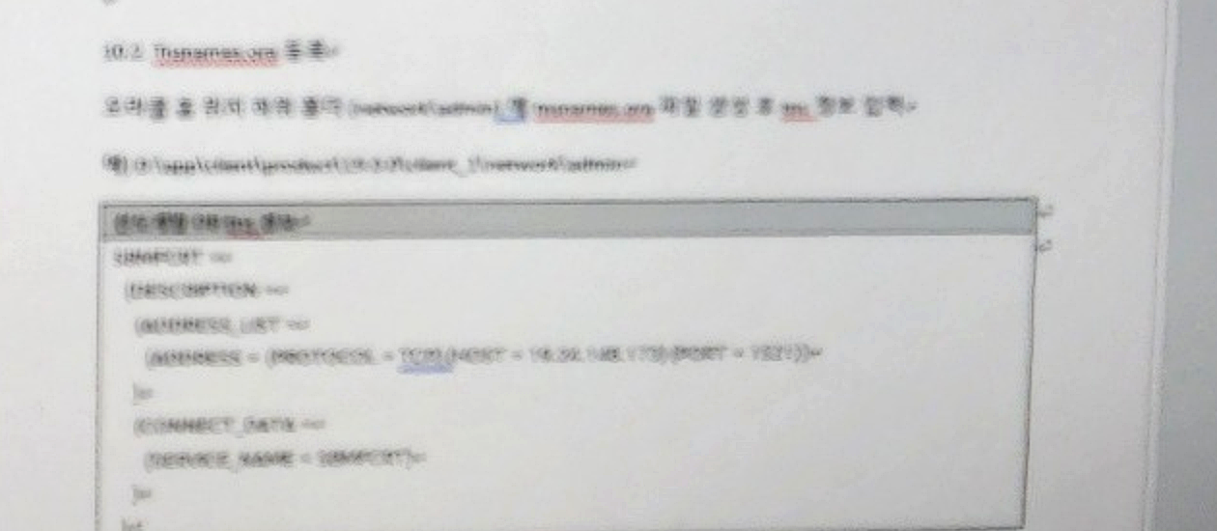

cmd 창에서 "tnsping SBMFC..." 수행 후 확인
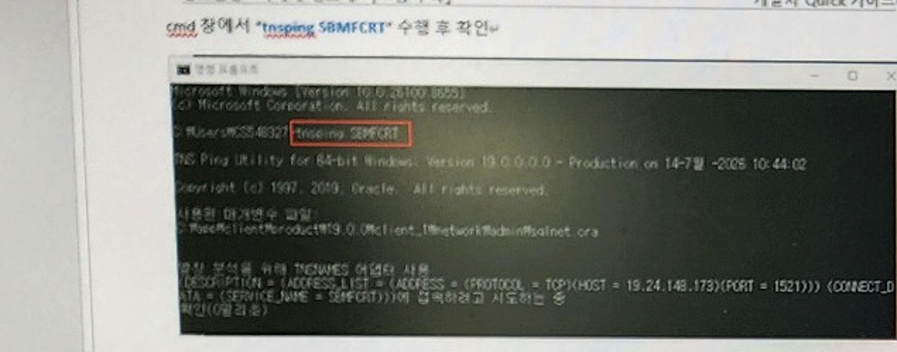
11. 서버 현황
이름 | 설명 | 이동
차세대 정보계 시스템 구축 서버사항 | 서버 정보를 정의한 문서 | [Link]

12. 개발자 가이드 모음[별첨]
No | 이름 | 설명 | 이동
1 | Java 코딩 스타일 표준 정의서 | Java 언어로 소스 파일을 작성할 때 적용하는 코딩 표준을 통상적으로 정의한다 | [Link]
2 | Java 품질 표준 정의서 | Java 언어로 소스 파일을 작성할 때 적용하는 품질 규칙을 통상적으로 정의한다. | [Link]
3 | Java 보안 코딩 표준 정의서 | Java 기반으로 정보시스템 개발 시 고려해야 할 보안취약점 설명과 보안 대책을 위한 코딩 예시를 제시. 설명과 보안대책 이해를 위한 코딩 예시(Bad/Good)를 제시 | [Link]
4 | CI/CD 가이드 | gitlab 기반의 형상관리, build/deploy 가이드 | [Link]
5 | 개발자 Quick 가이드 | 개발환경, 개발표준, 개발 가이드, 개발 절차에 접근하는 방법을 가이드 | [Link]
6 | API Gateway 개발 가이드 | 은행_API 중계시스템 이용자 가이드 | [Link]
7 | FOS 개발 가이드 | 업무시스템간 파일 전송/공유 솔루션 제공 가이드 | [Link]
8 | Report 개발 가이드 | 보고서 솔루션 제공 가이드 | [Link]
9 | 데이터 표준화 가이드 | 데이터를 표준화하기 위한 가이드 | [Link]
10 | 논리 데이터 모델링 가이드 | 데이터모델링 작업 절차 중 논리 데이터모델링 작업 절차를 정의 | [Link]

No | 이름 | 설명 | 이동
11 | 물리 데이터 모델링 가이드 | 데이터모델링 작업 절차 중 물리 데이터모델링 작업 절차를 정의 | [Link]
13 | 메타 시스템 사용 가이드 | 메타 시스템 사용자 가이드 | [Link]
14 | ER-Win 환경 설정 가이드 | ER-Win 환경 설정 가이드 | [Link]
15 | UI 개발환경설치가이드 | 단말 개발도구(WebTopSuite) 개발환경 설치 가이드 | [Link]
16 | UI 개발가이드 | 단말프로그램(WebTopSuite) 개발 가이드 | [Link]
17 | 프레임워크 환경가이드 | 온라인개발도구(NH Cloud Framework) 개발환경 설치 가이드 | [Link]
18 | 프레임워크 개발가이드 | 온라인프로그램(NH Cloud Framework) 개발가이드 | [Link]
19 | 프레임워크 배치환경가이드 | 배치개발도구(NH Cloud Framework Batch) 설치 가이드 | [Link]
20 | 프레임워크 배치개발가이드 | 배치프로그램(NH Cloud Framework Batch) 개발가이드 | [Link]
21 | SQL 작성가이드 | SQL 작성 표준 가이드 | [Link]
22 | SQL 튜닝가이드 | SQL 튜닝 가이드
23 | ETL 개발 가이드
24 | HIWARE 계정관리포탈 사용자 가이드 | 서버계정 신청 가이드 | [Link]
25 | 소스코드 인스펙션 사용자 가이드 | Sparrow 기반 소스코드 취약점 점검 가이드 | [Link]
26 | 테스트 커버리지 가이드 | 테스트 품질 지표의 한 종류인 코드 커버리지를 측정하는 도구 | [Link]
27 | 하드코딩 검출 시스템 | 프로그램 개발 단계에서 하드코딩 항목을 검출하는 시스템 | [Link]
28 | 뱅킹 표준 전문 헤더부 | 통신시 사용하는 표준전문헤더 스펙 | [Link]
29 | 개발표준정의서 | 개발표준 정의서 | [Link]
30 | DavisCode | AI 코딩 가이드 | [Link]
31 | 차세대 정보계 시스템 구축 서버사항 | 서버 구성 내역 | [Link]

